GR27087
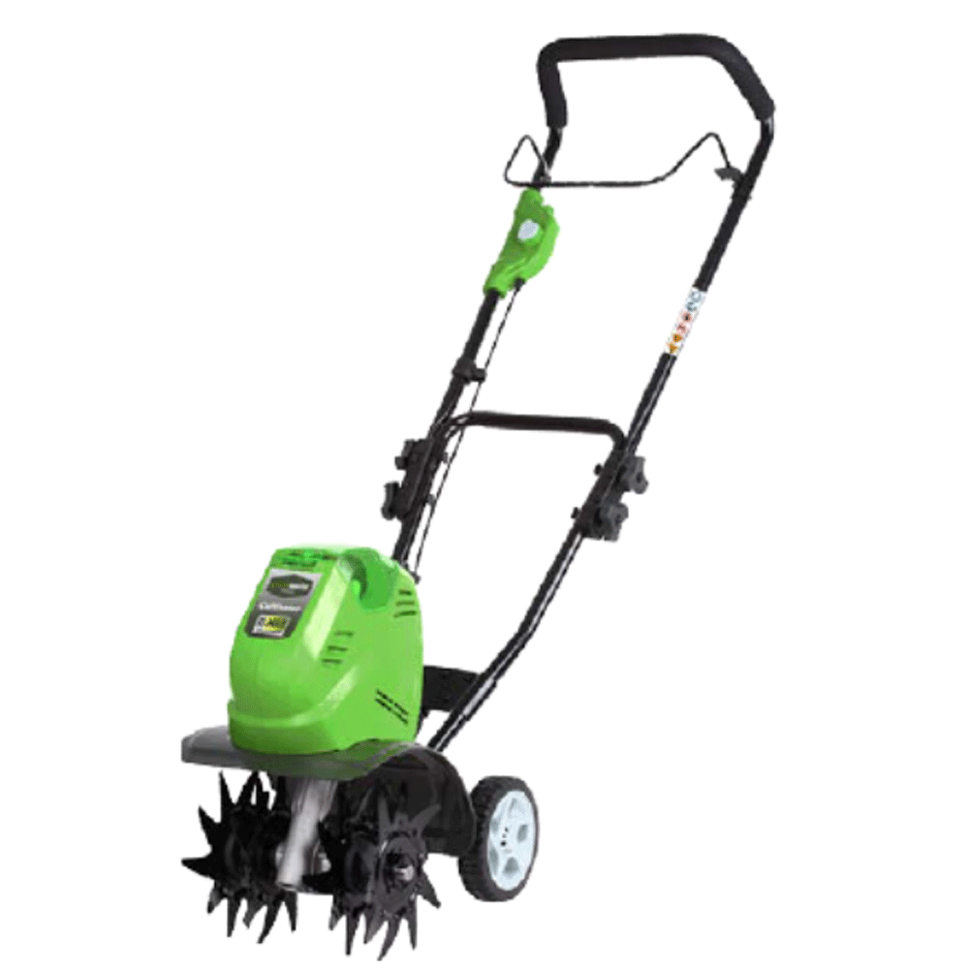
40V Glebogryzarka [Urządzenie, G40TL]
Glebogryzarka jest niezastąpiona do spulchniania i wyrównania (po uprzednim przekopaniu) dużych powierzchni gleby, zwłaszcza trudnej w uprawie gleby zbitej i gliniastej. Przydaje się na przykład w nowo urządzanym ogrodzie bądź przed założeniem dużego trawnika.
Możemy jej użyć także w celach: odchwaszczania, mieszania kompostu, torfu, nawozu z ziemią, do wertykulacji i przycinania brzegów trawnika.
Glebogryzarka przekazuje za pomocą wału, napęd obrotowy na duże, stalowe tarcze, które rozdrabniają nawet najbardziej zbitą ziemię. Ich maksymalna głębokość robocza wynosi 12,7 cm. Szerokość robocza wynosi aż 25 cm. Maksymalna prędkość obrotowa to 200 obr / min. To ważne aby obroty nie były zbyt szybkie, gdyż może dojść do zniszczenia struktury gruzełkowatej gleby. Dla wygody użytkowania model wyposażono w kółka podporowe, a dzięki składanej rączce nie zajmuje dużo miejsca podczas przechowywania.
Główne cechy:
Kompaktowa budowa i lekka waga
Ergonomiczny, miękki uchwyt
Składany uchwyt ułatwiający składowanie
Duże 4 stalowe tarcze do komfortowej pracy w trudnych warunkach
Dodatkowe zabezpieczenie przed przypadkowym uruchomieniem
PODSTAWOWE PARAMETRY TECHNICZNE:
Napięcie: 40 V
Silnik szczotkowy
Maksymalna prędkość obr / min: 200
Szerokość pracy: 25 cm
Głębokość pracy: 12,7 cm
Waga: 13,3 kg
POLSKA GWARANCJA TYLKO PRZY ZAKUPIE W AUTORYZOWANYCH PUNKTACH SPRZEDAŻY.
Szczegóły na stronie:
http://www.greenworkspolska.pl
DLACZEGO WŁAŚNIE GREENWORKS?
- Ponad 10-letnie doświadczenie w badaniach i rozwoju narzędzi akumulatorowych. Jesteśmy zawsze o krok do przodu. Dzięki intensywnemu rozwojowi technologii akumulatorowej, wprowadziliśmy ją na nowy poziom zaawansowania. Uzyskaliśmy wysoką moc i największą efektywność. Jako pierwsi na świecie opracowaliśmy urządzenia wykorzystujące połączenia wysokich napięć i duże pojemności baterii litowo-jonowych. Dla Ciebie to pewność, że oferujemy najnowocześniejsze rozwiązania na rynku.
- Lider sprzedaży narzędzi akumulatorowych w USA. Osiągnęliśmy czołową pozycję w sprzedaży narzędzi akumulatorowych na największym rynku świata. Od początku naszej działalności notujemy nieustające wzrosty sprzedaży. Dynamiczny rozwój przekłada się na zysk partnerów, z którymi współpracujemy
- Kompleksowa oferta dla domu i ogrodu. Z nami zbudujesz kompleksową i spójną ofertę urządzeń dla ogrodu i okolicy domu. To m.in. elektronarzędzia ogrodowe, myjki ciśnieniowe, kompresory, a także bogata gama akcesoriów. W ten sposób Twoja oferta dla domu i ogrodu może zaspokoić praktycznie każdą potrzebę klientów.
- Niezależny i nowoczesny zakład produkcyjny. Produkujemy w sposób niezależny od zewnętrznych dostawców komponentów. Mamy całkowitą opiekę nad procesem powstawania produktów i ich jakością. Zatrudniamy ponad 300 inżynierów i posiadamy ponad 1000 patentów. To gwarancja niezawodności, która buduje Twoją markę solidnego sprzedawcy.
- Znani na świecie. Ameryka Północna, Azja, Europa. Jesteśmy światową marką docenioną w wielu krajach. O jakości Greenworks przekonali się już klienci obecni na najbardziej wymagających rynkach. Wraz z naszymi produktami wprowadzasz do oferty nie tylko urządzenia, ale też renomę wypracowaną przez dekadę.

